Что-либо делать своими руками – это всегда интересно и очень увлекательно, так как за полчаса собственноручно, можно сделать цветы из ватных дисков своими руками как украшение для комнаты с неповторимым дизайном. Чаще всего для поделок необходимо покупать различные материалы. Именно лишние денежные затраты и отталкивают многих оттого, чтобы заняться хэндмэем. Но, что если можно сделать оригинальную поделку из подручных материалов? Заинтересовались? Тогда, приступим!

Объемный цветок из ватных дисков своими руками с элементами окрашивания гуашью
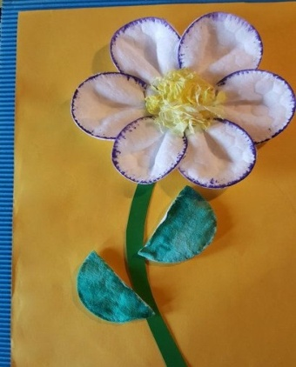
Чем больше различных техник задействовано в творческом процессе, тем лучше. Для создания следующего панно помимо аппликации из ватных дисков, мы будем использовать акварель.
Понадобятся:
- ватные диски
- цветной картон для основы
- зеленая бумага для стебелька
- клей карандаш или ПВА
- ножницы
- степлер
- акварельные краски
- тонкая кисточка
- непроливайка с водичкой.
Первым делом формируем лепестки для цветка. Для этого нужно ватный диск с двух сторон загнуть к центру и закрепить в этом месте степлером. Делаем 5-8 таких лепестков.
Осторожно окрашиваем край ватных дисков тонкой кисточкой, слегка касаясь окантовки лепестка. 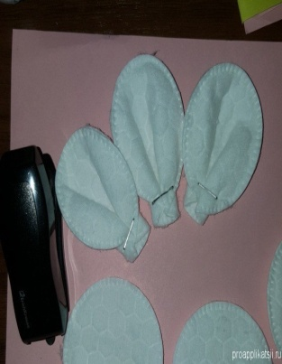 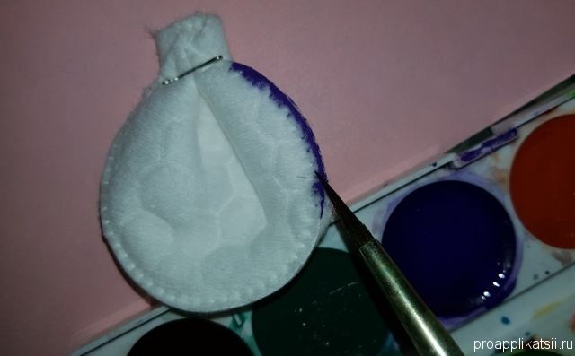
3. Вырезаем стебель для цветка из зеленого картона или зеленой цветной бумаги.
4. Затем сделаем листик из ватного диска. Окрасим диск зеленой краской. Теперь дадим детали цветка высохнуть. Как подсохнет, разрежем пополам. Получаем два листика для цветка.
5. Все имеющиеся детали раскладываем и приклеиваем к основе.
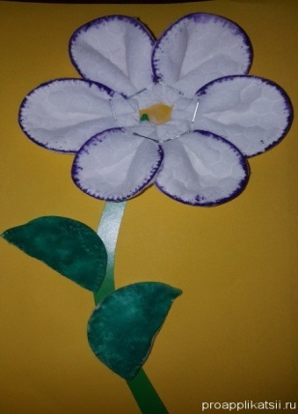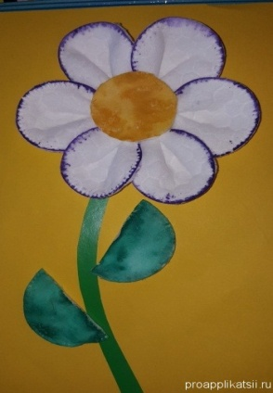

6. В качестве середины цветка можно использовать все что угодно. Например, простой ватный диск, который можно разукрасить гуашью в понравившийся цвет.
На первом фото, серединой цветка является неровно нарезанная крепированная бумага (тонкая бумага, часто используемая для создания больших цветов).
Приклеиваем серединку цветка к картону в нужном месте. Это завершающая деталь композиции. Аппликация — объемные цветы из ватных дисков своими руками создана.
Вы можете фантазировать в изготовлении цветов, придумывать новые виды изделий.

Мастер- класс для родителей

«Цветы из ватных дисков своими руками»

Воспитатель: Ташкинова Л.Н.

